

Manual de usuario

Configuración de Reasignación

QTicket

Infologic

|  |  |
| --- | --- |
| Configuración de Reasignación |  |

**Objetivo: Analizar el funcionamiento del submodulo configuración de reasignación**

**Descripción de uso:** Estimado usuario en este submodulo podrá crear, editar configuraciones de reasignación

**Controles utilizados**

|  |  |  |  |
| --- | --- | --- | --- |
| boton limpiar | Botón que permite seleccionar cuantos registros mostrar en la tabla. | calendario | Ícono que permite editar un archivo |
| regresar a listado | Icono que permite añadir un nuevo registro al submodulo |  | iconos que permiten desplazarse en las tablas del submodulo |
| lupa | Botón que permite regresar a la página principal del submodulo | lupa | Botón que permite eliminar un registro |
| lupa | Permite realizar la búsqueda de un registro en específico |  | Permite guardar el archivo multimedia subido |
|  | Botón que permite ver registro e información del mismo. |  |  |
|  | Botón que permite editar un archivo multimedia. |  |  |

**Pasos a seguir**

Ingresar a la siguiente dirección**_________________** la cual le mostrará una pantalla en donde debe ingresar su usuario y clave, luego hacer clic en el botón Ingresar.

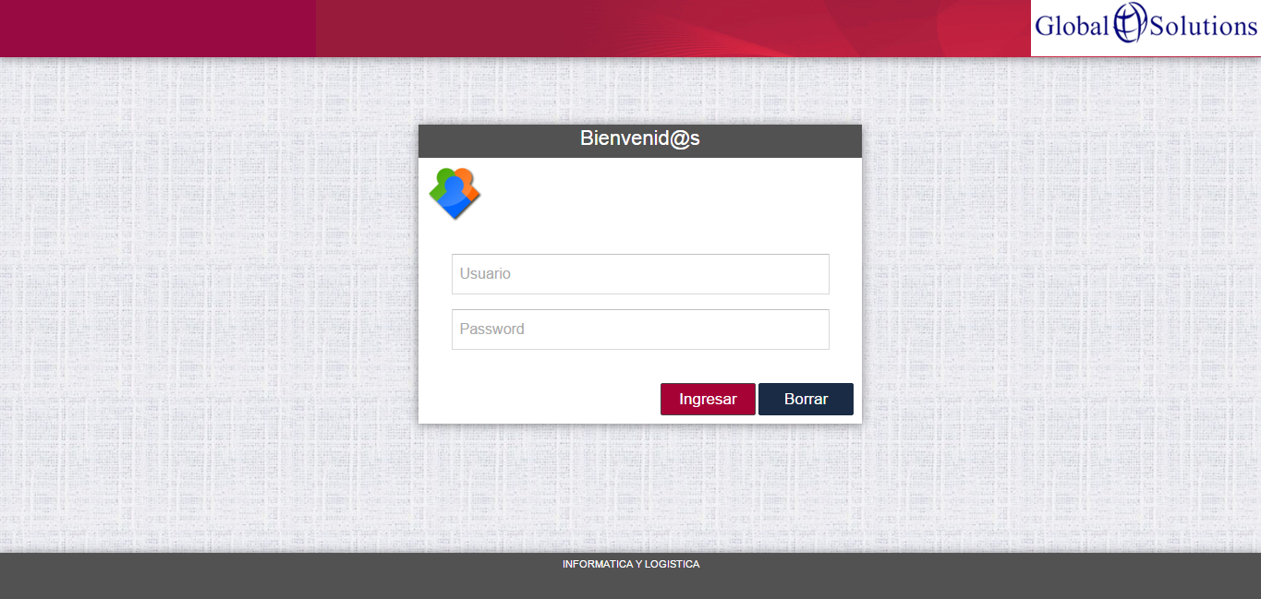

Se le mostrará la siguiente pantalla de inicio.

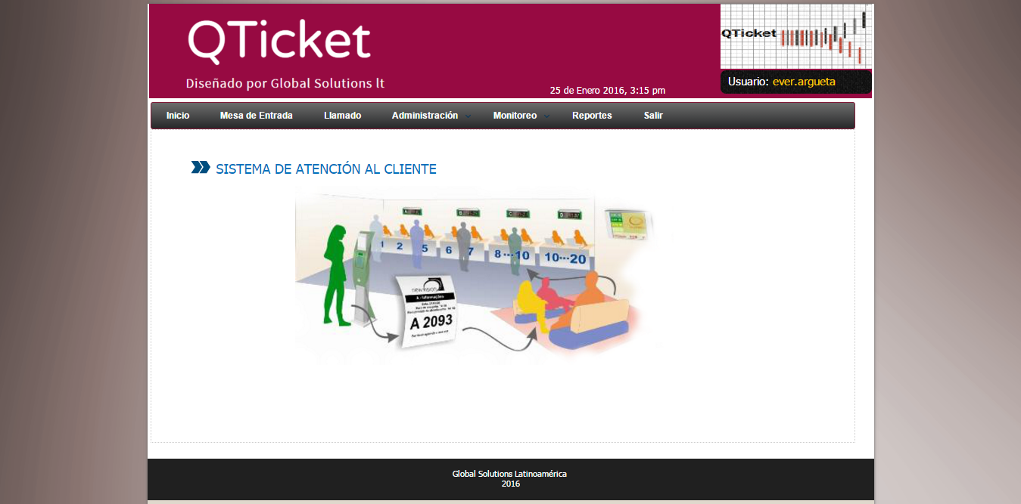

En el menú principal buscar la opción del módulo de administración y seleccionar el sub módulo de configuraciones de reasignación

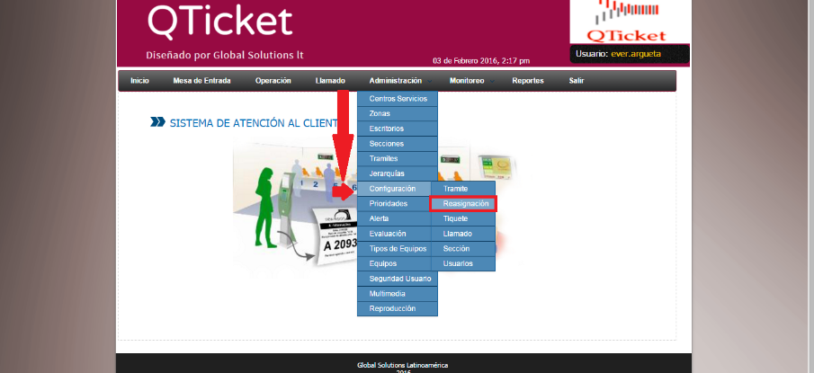

A continuación se muestra la pantalla principal del submodulo de configuraciones de reasignación, en el cual se muestra el catálogo de configuraciones de reasignación, con diferentes opciones a realizar.

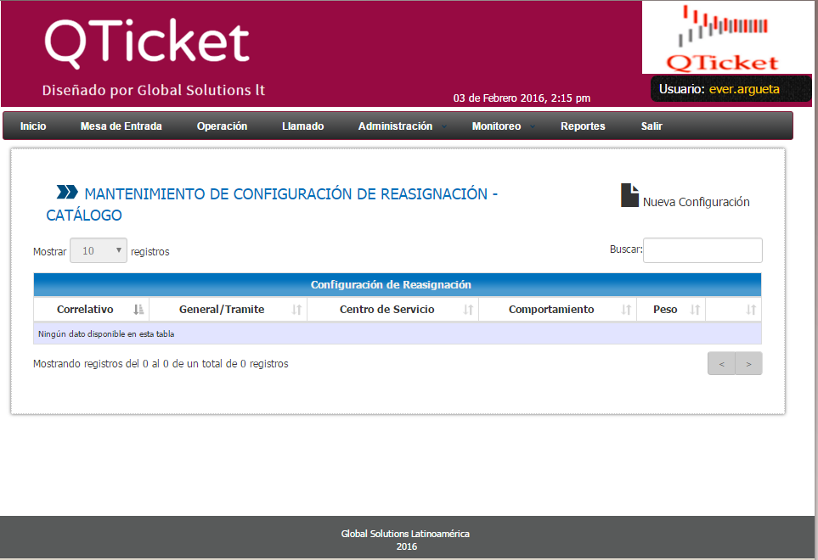

**Añadir configuraciones de reasignación**

Se da clic en el icono de agregar un nuevo registro en este caso una nueva configuración de reasignación

Para ingresar una nueva configuración de trámite correctamente se deberán seguir los siguientes pasos

1) Se deberá seleccionar una de las dos opciones; General o por Trámite, si se selecciona general solo se podrá cambiar el tiquete reasignado a una nueva cola, y las opciones de los pasos 1 y 3 estarán bloqueadas.

Si selecciona trámite deberá seguir los siguientes pasos

2) Selecciona un centro de servicio

3) Se selecciona un trámite

4) Seleccionara en que puesto de la cola será reasignado el tiquete

5) La opción de peso estará bloqueada

6) Se guardaran los cambios dando clic en el icono de guardar cambios

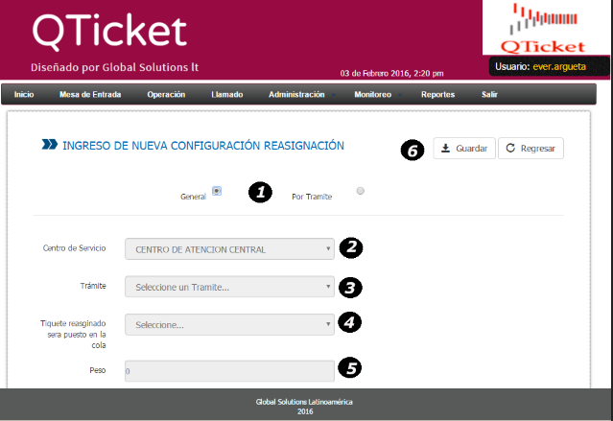

**Ver registro de configuraciones de reasignación**

Si se quiere ver el registro, se da clic sobre el icono de ver registro, tal como lo muestra la siguiente imagen.

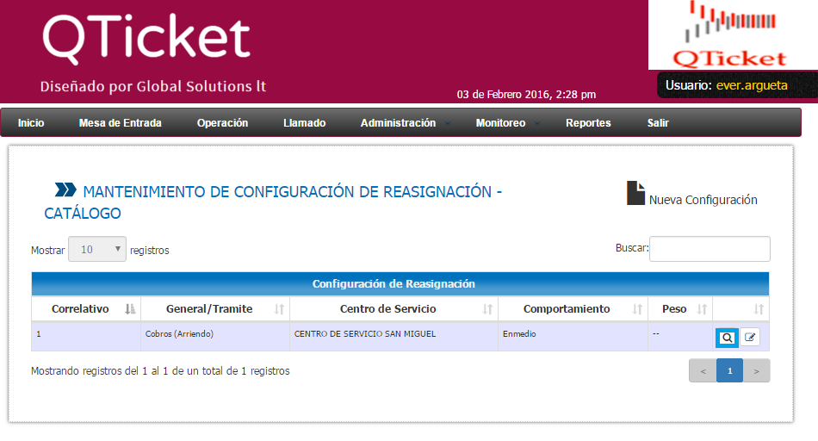

 A continuación se muestra la pantalla de ver registro, la cual muestra la información detalla de una configuraciones de reasignación

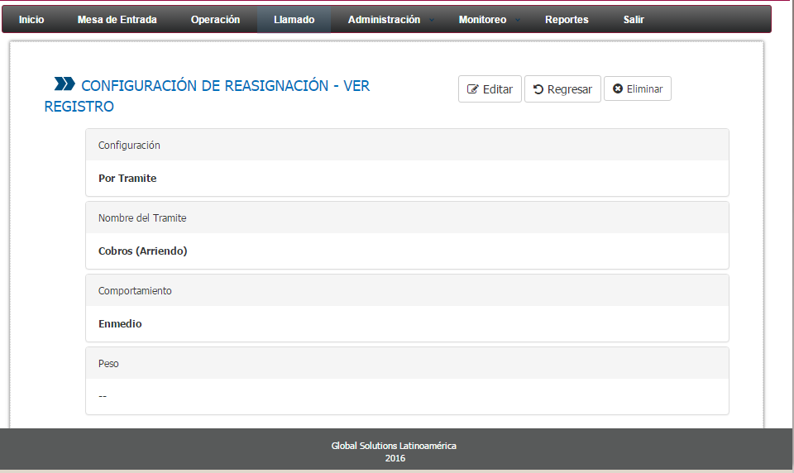

**Eliminación de una configuración de reasignación**

Para poder efectuar la eliminación de una configuración, nos vamos a la pantalla principal de ver registro y damos clic sobre el icono de eliminar.

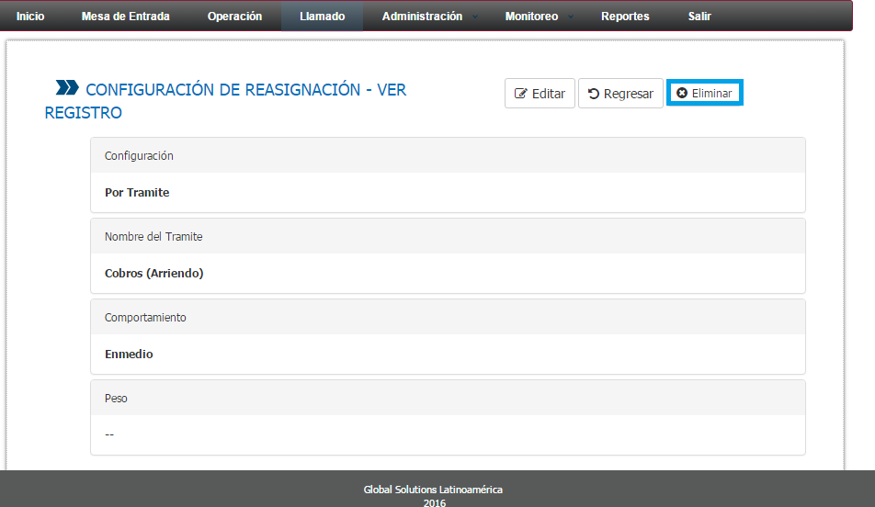

**Edición de una configuración de reasignación**

Para poder acceder a la edición una configuración de trámite se puede hacer de dos maneras

La primera desde la pantalla principal, damos clic al icono de edición de configuraciones de reasignación

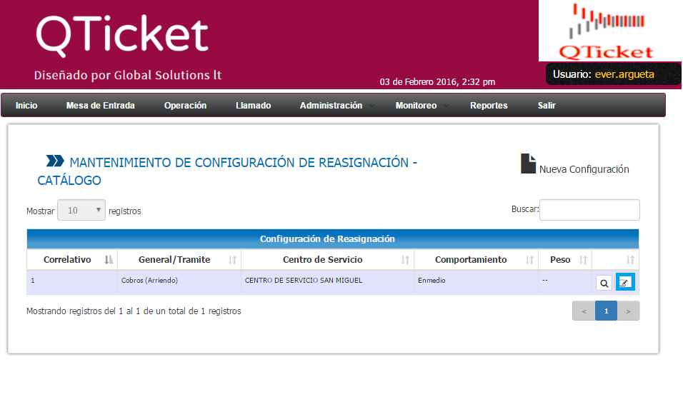

La segunda opción se accede desde la pantalla de 'Ver Registro' damos clic al icono de editar, tal como lo muestra la siguiente pantalla.

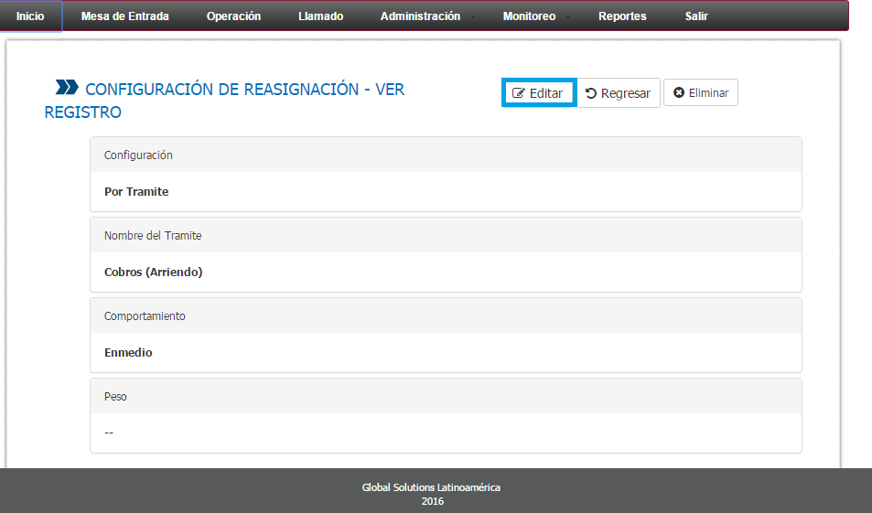

Ambas opciones anteriores nos llevaran a la pantalla principal de edición de configuraciones de reasignación, entre las modificaciones que se le pueden hacer a una configuraciones de reasignación están reasignación del tiquete en la fila, las demás opciones estarán bloqueadas.

Cuando ya se haya efectuado los cambios de equipo, procede a guardar los cambios en el icono de guardar.

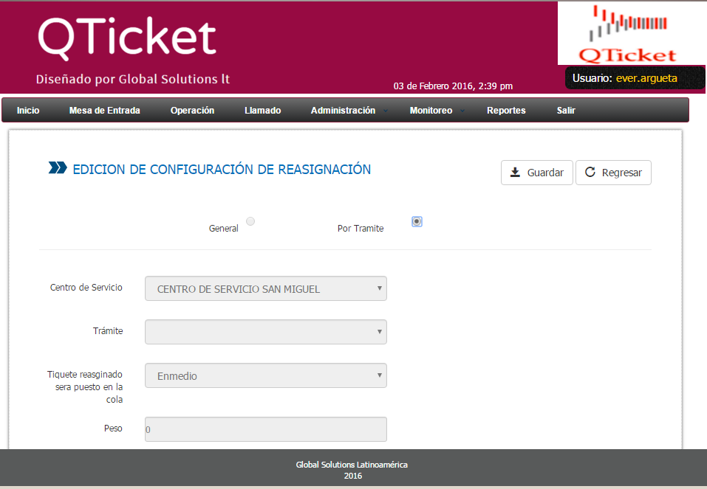

**Mensajes de Alerta**

Al momento de dar clic sobre el icono de eliminar, nos mostrara un mensaje de alerta el cual nos pedirá confirmación sobre dicha acción.

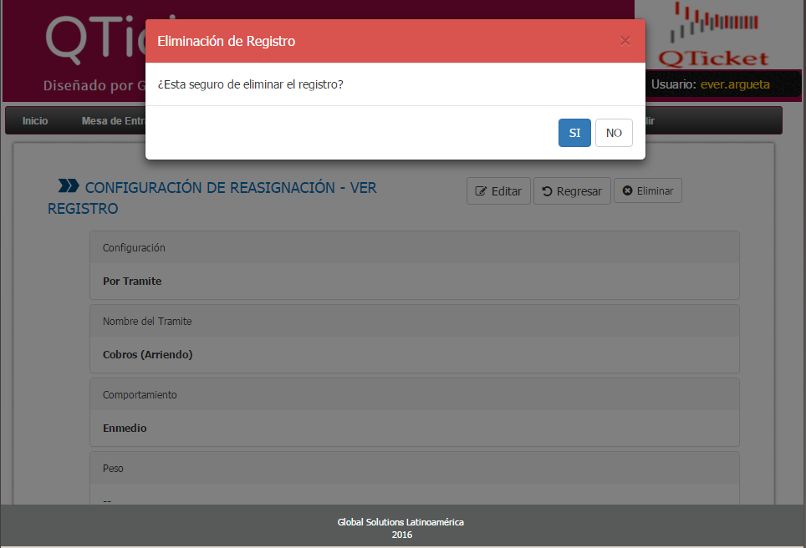

Cuando se confirma la eliminación de una configuración de reasignación y esta es correcta aparecerá el siguiente mensaje

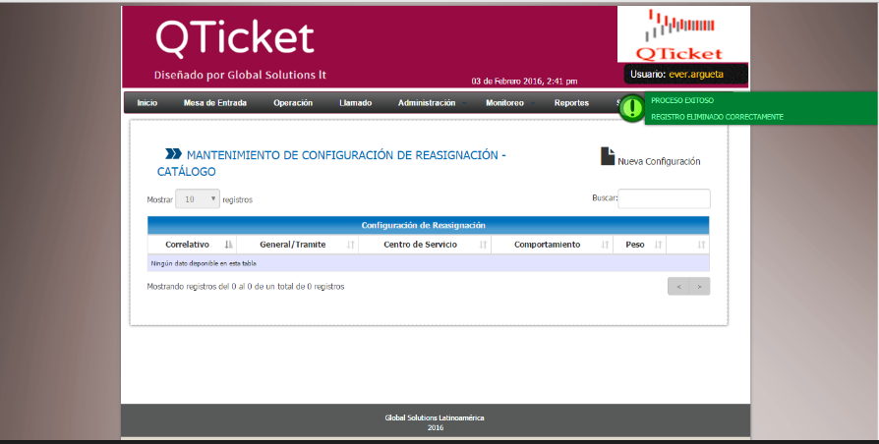

Cuando se procede a ingresar un nuevo equipo y se da clic en el icono de guardar mostrará el siguiente mensaje de confirmación

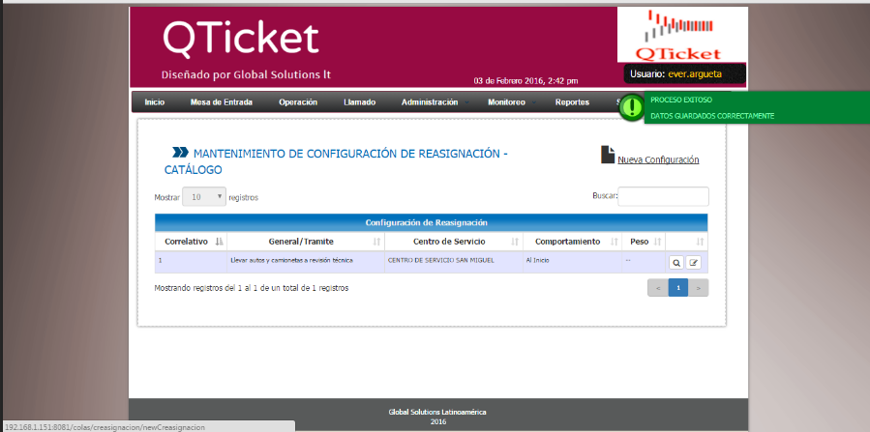

Cuando ya existan trámites de reasignación similares aparecerá el siguiente mensaje de error

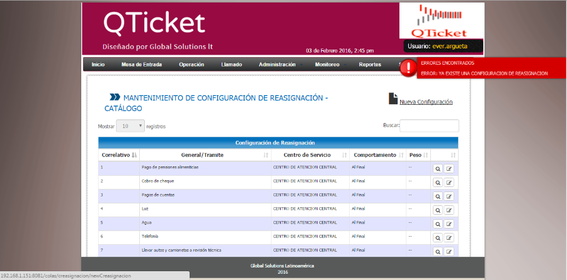

|  |  |
| --- | --- |
|  |  |

Ministerio de Hacienda 2015  
Boulevard de los Héroes No. 1231, San Salvador  
República de El Salvador, C.A.  
PBX (503) 2244-3000 / 2237-3000  
ssc-web-3.0-14042015-124024